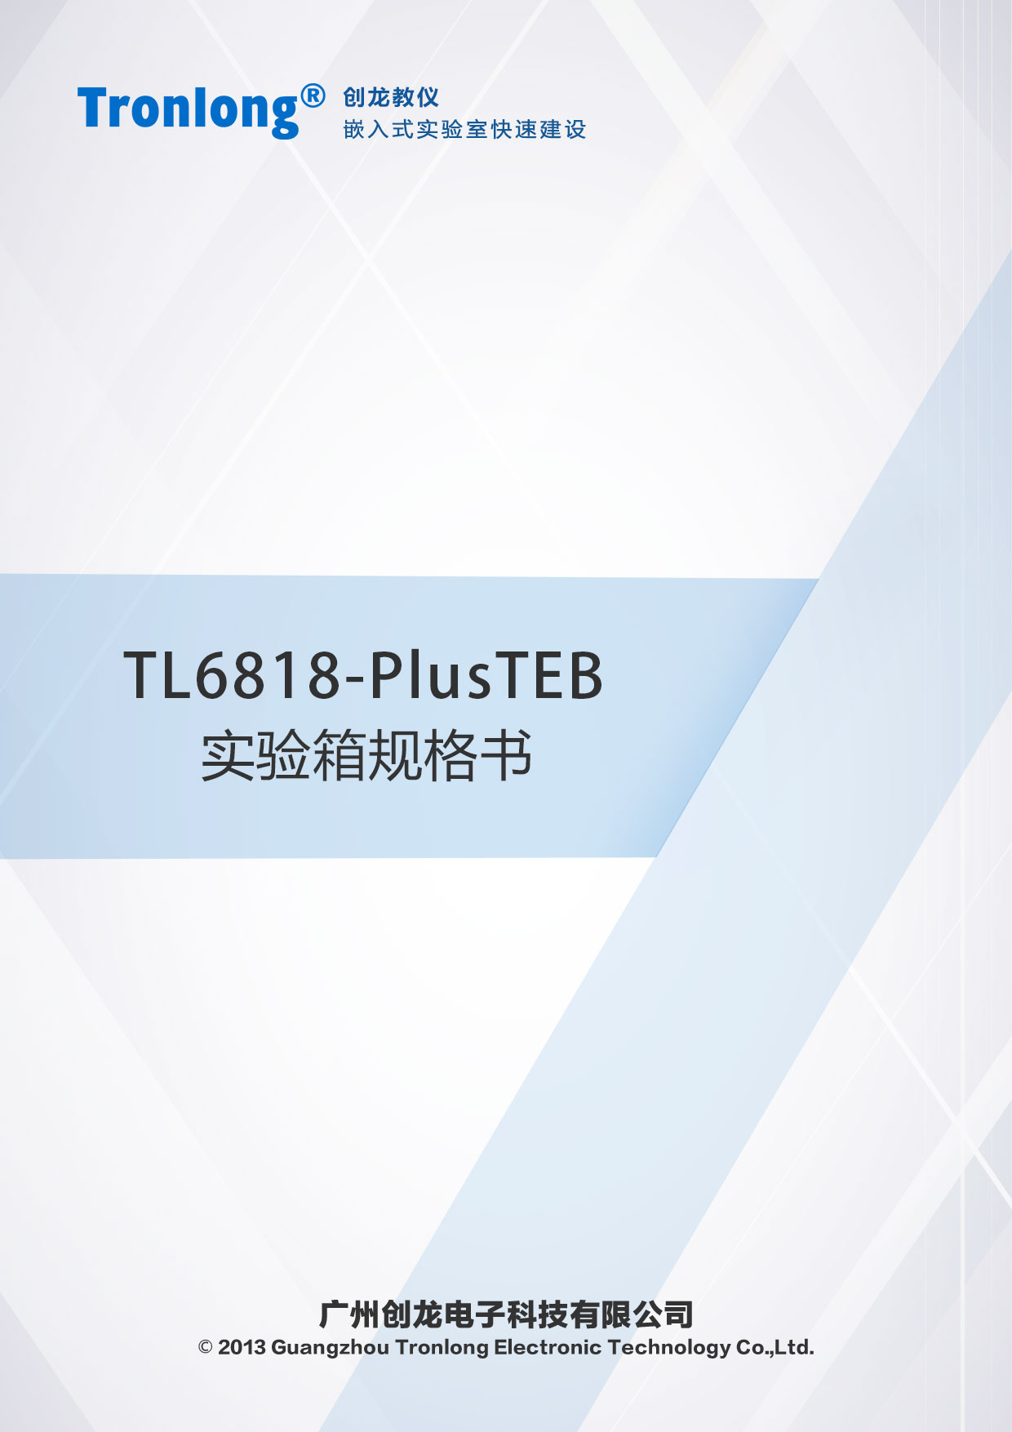

**Revision History**

|  |  |  |
| --- | --- | --- |
| **Draft Date** | **Revision No.** | **Description** |
| 2023/11/13 | V1.1 | 1.优化版本。 |
| 2023/8/2 | V1.0 | 1.初始版本。 |

**目 录**

[1. 实验箱简介 3](#_Toc17046)

[2. 软硬件参数 5](#_Toc9523)

[3. 拓展模块 7](#_Toc31805)

[4. 开发资料 12](#_Toc21998)

[5. 电气特性 12](#_Toc23068)

[6. 实验箱机械尺寸 13](#_Toc20671)

[7. 实验箱套件清单 13](#_Toc32382)

[8. 技术支持 15](#_Toc11958)

[9. 增值服务 15](#_Toc26206)

[更多帮助 16](#_Toc18536)

[附录A 教学实验 17](#_Toc8569)

# 实验箱简介

* 基于Samsung S5P6818，ARM Cortex-A53八核处理器，主频1.4GHz。
* 集成Mali-400 MP4图形处理器，支持3D图形流畅运行，支持1080P大尺寸高清视频播放。
* 实验箱含实验板、7寸触摸屏、7寸全键盘，可选20多种拓展模块。
* 实验箱支持：音频输入输出接口、摄像头接口、电机接口、ADC、Ethernet、UART、RTC、LCD、HDMI、USB HOST、USB OTG、SPI、IIC、GPIO、SD等外设与接口。
* 适用于嵌入式系统、物联网、无线传感器、人工智能等教学领域。

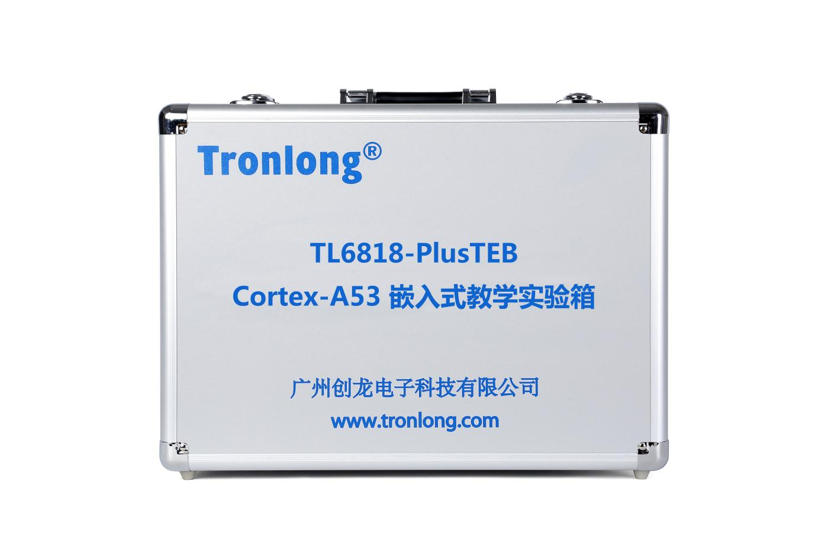

图 1 TL6818-PlusTEB实验箱外观图

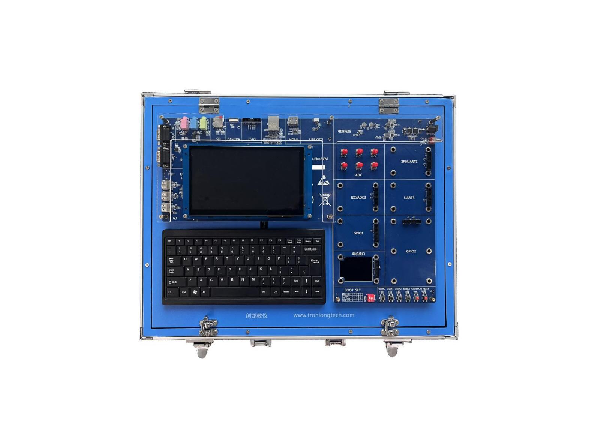

图 2 TL6818-PlusTEB实验箱整体图

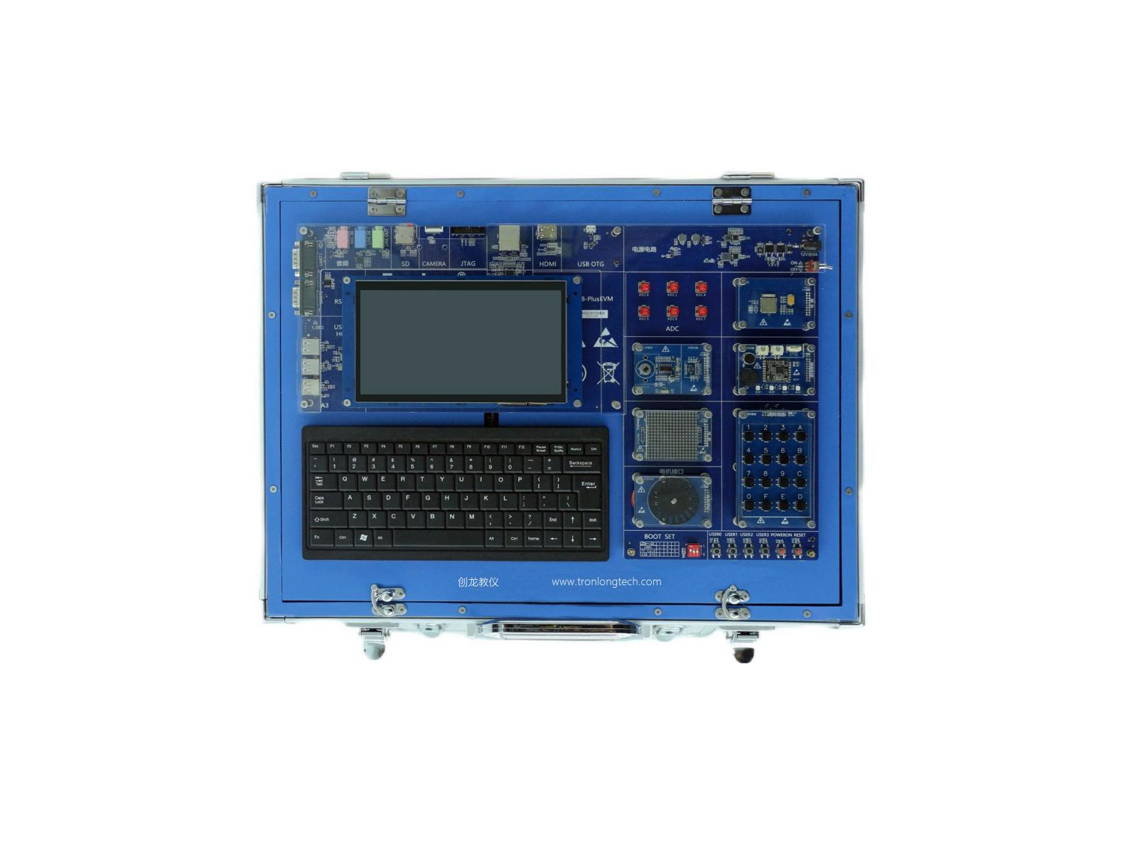

图 3 TL6818-PlusTEB实验箱整体图（连接模块）

TL6818-PlusTEB是创龙一款基于Samsung S5P6818 ARM Cortex-A53八核处理器的新型嵌入式教学实验箱，提供了丰富的教学实验和开发例程，适合高校以及研究所等实验机构。

TL6818-PlusTEB实验箱提供的实验指导手册包括实验目的、原理、步骤及源码解析等，注重实验的过程，内容详细且丰富，可以帮助学生打好专业基础，也有利于教师教学计划的开展。

# 软硬件参数

**硬件框图**

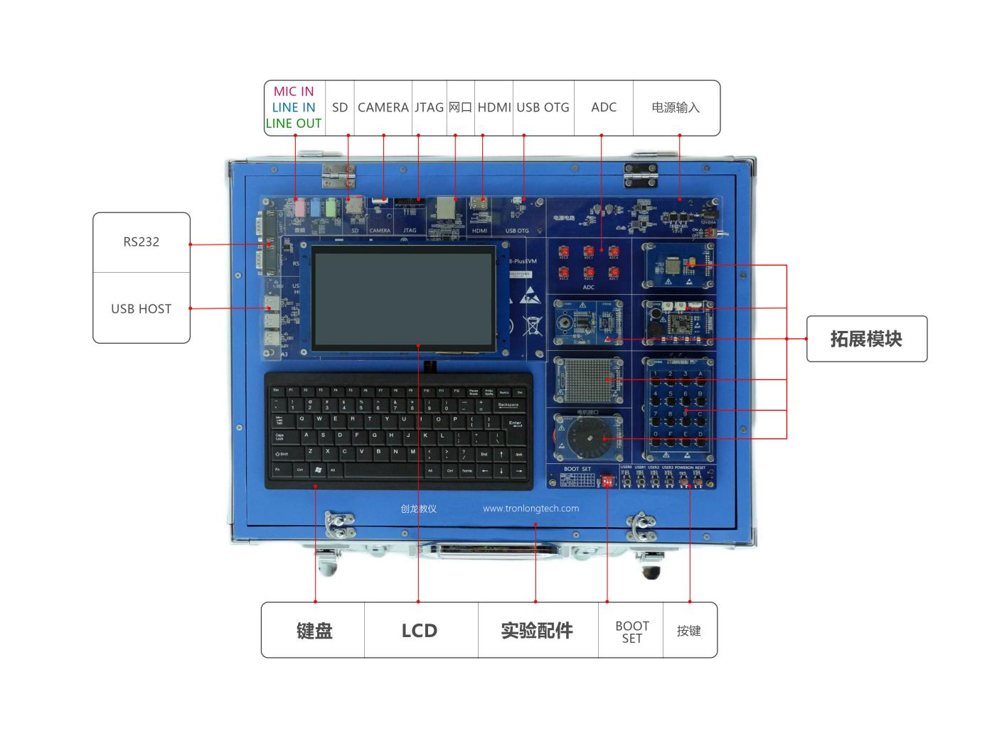

图 4 TL6818-PlusTEB实验箱硬件资源

**硬件参数**

表 1 实验板硬件参数

|  |  |
| --- | --- |
| **CPU** | Samsung S5P6818 ARM Cortex-A53 八核处理器，主频1.4GHz |
| **EMMC** | 16GByte |
| **RAM** | 2GByte DDR3 |
| **FLASH** | 32Mbit SPI FLASH |
| **B2B Connector** | 4x 80pin公座B2B，共320pin |
| **IO** | 2x GPIO拓展接口，20pin IDC3简易牛角座，间距2.54mm |
| 1x SPI/UART2扩展接口，20pin IDC3简易牛角座，间距2.54mm |
| 1x UART3拓展接口，20pin IDC3简易牛角座，间距2.54mm |
| 1x IIC/ADC3拓展接口，20pin IDC3简易牛角座，间距2.54mm |
| 1x电机拓展接口，20pin IDC3简易牛角座，间距2.54mm |
| **KEY** | 1x系统复位按键 |
| 1x电源复位按键 |
| 4x可编程输入按键 |
| **LED** | 1x 底板供电指示灯 |
| **JTAG** | 1x 14pin JTAG接口 |
| **BOOT SET** | 1x 3bit启动方式选择拨码开关 |
| **SD CARD** | 1x Micro SD卡接口 |
| **RTC** | 1x CR2032 RTC座 |
| **ADC** | 片内 8通道 12-bit ADC，其中1通道用于CPU温度检测，1通道引出至IO拓展接口（0-1.8V），6通道通过SMA座子引出，幅值范围：0-1.8V，最高输入频率：100KHz，采样速率：1MSPS |
| **AUDIO** | 1x 3.5mm MIC 音频输入输出接口 |
| 1x 3.5mm LINE IN 音频输入接口 |
| 1x 3.5mm LINE OUT 音频输出接口 |
| **HDMI** | 1x HDMI输出接口 |
| **DISPLAY** | 1x LVDS电容屏接口 |
| 1x MIPI接口 |
| 1x RGB屏接口 |
| **USB** | 1x USB OTG |
| 4x USB HOST，USB 2.0接口 |
| **UART** | 2x RS232 UART |
| **Ethernet** | 1x RGMII Ethernet RJ45接口，10/100/1000M自适应 |
| **CAMERA** | 1x CAMERA接口，FPC接口 |
| **SWITCH** | 1x电源按键开关 |
| **POWER** | 1x 12V 6A直流输入 |

**软件参数**

表 2

|  |  |
| --- | --- |
| **VMware** | VMware-workstation-full-17.0.0 |
| **Qt版本** | Qt4.7 |
| **Ubuntu系统** | Ubuntu14.04 |
| **kernel版本** | Linux3.4.39 |
| **uboot版本** | uboot2014.07 |

# 拓展模块

|  |  |  |
| --- | --- | --- |
| **模块名称** | **模块图片** | **模块特性** |
| TL-KEYBOARD  （4x4矩阵键盘模块） | 矩阵键盘 | * GPIO通信接口 * 4\*4矩阵按键 |
| TL-LATTICE  （16x16点阵模块） | 点阵 | * GPIO通信接口 * 4个8\*8点阵组成 |
| TL-LEDS-BUZZER  （流水灯和蜂鸣器模块） | 发光二极管蜂鸣器 | * GPIO通信接口 * 无源蜂鸣器 * 9个三色LED |
| TL-RELAY  （继电器模块） | 继电器 | * GPIO通信接口 * 继电器 |
| TL-NixieTube  （数码管模块） | 数码管 | * GPIO通信接口 * 四位八段数码管 |
| TL-STEPMOTOR  （步进电机模块） | 步进电机 | * GPIO通信接口 * 五线四相步进电机 |
| TL-DCMOTOR  （直流电机模块） | 直流电机 | * GPIO通信接口 * 霍尔传感器测速 |
| TL-TRAFFICLIGHT  （交通灯模块） | 交通灯 | * GPIO通信接口 * 12个发光二极管 |
| TL-Ultrasonic-IR\_AVOID  （超声波和红外避障模块） | 超声波红外避障 | * GPIO通信接口 * 超声波可探测距离为0.1-12米 * 红外避障的工作范围：0.2 -15 mm（相对收集器电流>20%范围内） |
| TL-RFID  （射频识别模块） | 射频识别 | * SPI通信接口 * 13.56MHz 非接触式通信中高集成度读写卡 |
| TL-LORA  （远距离传输模块） | 远距离传输 | * SPI通信接口 * 基于 LoRa 扩频调制技术 |
| TL-CAN&485  （CAN和RS485模块） | CAN485 | * SPI/UART2通信接口 * 1路CAN * 1路RS485 |
| TL-Fingerprinting  （指纹识别模块） | 指纹识别 | * UART通信接口 * 指纹录入，图像处理，指纹比对，指纹特征储存等功能 |
| TL-GPS  （全球定位系统模块） | gps | * UART通信接口 * GPS北斗双模定位 |
| TL-VOICECCONTROL  （语音控制模块） | 语音控制 | * UART通信接口 * ASR（语音识别）和语音降噪功能 |
| TL-ZIGBEE  （无线传感器网络模块） | 无线传感器网络 | * UART通信接口 * 基于zigbee通信协议 |
| TL-BLUETOOTH  （蓝牙模块） | 蓝牙 | * UART通信接口 * 基于蓝牙5.0传输协议，工作在2.4GHz频段 |
| TL-HGR\_HBI  （人体感应和手势识别模块） | 手势识别 | * IIC通信接口 * 手势识别可识别UP、Down、Right、Left等9种常用手势 * 人体感应基于D204S系列芯片的，高灵敏度 |
| TL-BO\_IR\_LDR\_TAHS  （血氧和红外测温和坏境光和温湿度模块） |  | * IIC通信接口 * 集成有脉搏血氧仪和心率监测传感器芯片 * 非接触式红外线温度传感器 * 颜色传感器可感应红光、绿光、蓝光和白光 * 温湿度测量温度范围-40℃到80℃（精度±0.5℃），测量湿度范围0~100%RH（25℃下精度±3%RH） |
| TL-OV5640H  （摄像头模块） |  | * Camera通信接口 * 500万像素CMOS图像传感器 |
| TL-RGB-VGA  （RGB转VGA模块） | RGB转VGA | * FPC输入接口 * VGA输出接口（RGB565格式） |
| 4G模块 | IMG_5766 | * USB通信接口 * EC20 R2.1 Mini PCIe-C 4G通讯模块 |
| WiFi模块 | IMG_5784 | * USB通信接口 * 传输速率为 150Mbps |

# 开发资料

**教学资源**

1. 提供完整的实验代码，以及适合教学的《教学实验指导手册》，目录详见附录A，教学实验主要包括：

* Linux 实验环境搭建与 Linux 开发基础
* Linux 系统移植开发实验
* Linux 驱动开发实验
* Linux 应用开发实验
* Linux Qt 图形界面开发实验

# 电气特性

表 3

|  |  |  |  |
| --- | --- | --- | --- |
| **环境参数** | **最小值** | **典型值** | **最大值** |
| **商业级温度** | 0°C | / | 70°C |
| **工业级温度** | -40°C | / | 85°C |
| **工作电压** | / | 12V | / |

# 实验箱机械尺寸

表 4

|  |  |  |  |
| --- | --- | --- | --- |
| **名称** | **长** | **宽** | **高** |
| **实验箱箱体** | 495mm | 384mm | 204mm |
| **实验板** | 416mm | 282mm | / |

# 实验箱套件清单

表 5

|  |  |
| --- | --- |
| **名称** | **数量** |
| TL6818-PlusTEB实验主板 | 1块 |
| 键盘 | 1个 |
| 12V 6A电源 | 1个 |
| USB转RS232串口线 | 2条 |
| RS232交叉串口母线 | 2条 |
| 网线 | 1条 |
| 耳机 | 1个 |
| 音频线 | 1条 |
| Micro USB线 | 1条 |
| HDMI线 | 1条 |
| VGA线 | 1条 |
| RS485转RS232模块 | 1个 |
| SMA转BNC公头 | 1条 |
| 读卡器 | 1个 |
| 杜邦线 | 若干 |
| 撬板棍 | 1根 |
| SD卡 | 1张 |
| 屏幕软排线 | 1条 |
| 摄像头软排线 | 1条 |
| TL-LEDLattice 16\*16点阵模块 | 1个 |
| TL-Keyboard矩阵键盘模块 | 1个 |
| TL-CANRS485 CAN&RS485模块 | 1个 |
| TL-GPS GPS模块 | 1个 |
| TL-LORA远距离传输模块 | 1个 |
| TL-RFID射频识别模块 | 1个 |
| TL-RGB-VGA RGB转VGA模块 | 1个 |
| TL-STEPMOTOR步进电机模块 | 1个 |
| TL-Ultrasonic-IR\_AVOID超声波&红外避障模块 | 1个 |
| TL-LED\_BUZZER发光二极管&蜂鸣器模块 | 1个 |
| TL-Relay继电器模块 | 1个 |
| TL-TrafficLight交通灯模块 | 1个 |
| TL-BLUETOOTH蓝牙模块 | 1个 |
| TL-OV5640H摄像头模块 | 1个 |
| TL-HGR\_HBI手势识别&人体感应模块 | 1个 |
| TL-NixieTube数码管模块 | 1个 |
| TL-BO\_IR\_LDR\_TAHS血氧&红外&坏境光&温湿度模块 | 1个 |
| TL-VoiceControl语音控制模块 | 1个 |
| TL-DCMotor直流电机模块 | 1个 |
| TL-Fingerprinting指纹识别模块 | 1个 |
| TL-ZigBee无线传感器网络模块 | 1个 |
| WiFi模块 | 1个 |
| 4G模块 | 1个 |
| USB下载器（语音控制模块专用） | 每批次1个 |
| U盘 | 每批次1个 |

# 技术支持

1. 协助解决按照用户手册操作出现的异常问题；
2. 协助产品故障判定；
3. 协助正确编译与运行所提供的源代码；
4. 协助进行产品二次开发；
5. 提供长期的售后服务。

# 增值服务

* 主板定制设计
* 实验箱定制设计
* 嵌入式软件开发
* 项目合作开发
* 技术培训

# 更多帮助

销售邮箱：[hjh@tronlong.com](mailto:sales@tronlong.com)

技术邮箱：[zxh@tronlong.com](mailto:support@tronlong.com)

创龙总机：020-8998-6280

技术热线：020-3893-9734

创龙教仪官网：[www.tronlongtech.com](http://www.tronlong.com/)

技术论坛：www.51ele.net

线上商城：<https://tronlong.taobao.com>

# 附录A 教学实验

表 6

|  |  |
| --- | --- |
| **Linux 实验环境搭建与 Linux 开发基础** | 实验1 安装虚拟机与Ubuntu 操作系统 |
| 实验2 Linux 开发基础实验 |
| **Linux 系统移植开发实验** | 实验1 编译 Linux 系统实验 |
| 实验2 烧录 Linux 系统实验 |
| **Linux 驱动开发实验** | 实验1 LED 驱动实验 |
| 实验2 PWM 驱动实验 |
| 实验3 ADC驱动实验 |
| 实验4 看门狗驱动实验 |
| 实验5 按键中断驱动实验 |
| 实验6 IIC 驱动实验 |
| 实验7 SPI 驱动实验 |
| 实验8 CAN 总通信实验 |
| 实验9 LCD 液晶屏显示实验 |
| 实验10 TOUCH 触摸屏实验 |
| 实验11 像头数据采集实验 |
| 实验12 RTC 实时时钟实验 |
| 实验13 AUDIO 音频实验 |
| 实验14 WIFI 无线通信实验 |
| 实验15 HDMI 驱动实验 |
| **Linux应用开发实验** | 实验1 LED 灯实验 |
| 实验2 蜂鸣实验 |
| 实验3 系统复位实验 |
| 实验4 按键中断实验 |
| 实验5 RS232 串口通信实验 |
| 实验6 ADC模数转换实验 |
| 实验7 摄像头采集实验 |
| 实验8 继电器实验 |
| 实验9交通灯控制实验 |
| 实验10 音频采集播放实验 |
| 实验11 SD/EMMC 读写速度测试实验 |
| 实验12 USB 总线读写速度测试实验 |
| 实验13 RTC时钟实验 |
| 实验14 LCD 背光调节实验 |
| 实验15 LVDS 背光调节实验(搭配10寸LVDS 屏幕) |
| 实验16 CAN 通讯实验 |
| **Linux Qt 形界面开发实验** | 实验1 LED 控制实验 (工程创建步骤) |
| 实验2 蜂鸣器控制实验 |
| 实验3 点阵控制实验 |
| 实验4 阵盘实验 |
| 实验5 指纹识别实验 |
| 实验6 语音控制实验 |
| 实验7 蓝牙通讯实验 |
| 实验8 GPS 定位实验 |
| 实验9 LORA 通讯实验 |
| 实验10 ZigBee通讯实验 |
| 实验11 WiFi无线通信实验 |
| 实验12 RFID 射频识别实验 |
| 实验13 RS485 通讯实验 |
| 实验14 红外测温实验 |
| 实验15 血氧心率检测实验 |
| 实验16 手势识别实验 |
| 实验17 人体感应传感实验 |
| 实验18 光照传感实验 |
| 实验19 温湿度传感器实验 |
| 实验20 步进电机控制实验 |
| 实验21 直流有刷电机控制实验 |
| 实验22 数码管显示实验 |
| 实验23红外避障实验 |
| 实验24 超声波测距实验验 |
| 实验 25 4G 通讯实验 |